INSTITUTO MEXTICACANENSE DE LA JUVENTUD

El instituto mexticacanense de la juventud ha realizado varias actividades dentro de la administración de Gobierno del C. Juan Ramón Lozano Jáuregui Administración 2015-2018 las cuales se ha colaborado con los jóvenes y adolescentes del municipio:
Apoyo 8va. Semana de la Catrina Preparatoria: Dentro de la 8va. Semana de la catrina celebrada del 26 al 30 de octubre, se apoyó a los jóvenes de la preparatoria con para realizar tres murales ubicados en la calle Independencia, Morelos y López cotilla con un costo de $2,000.00.
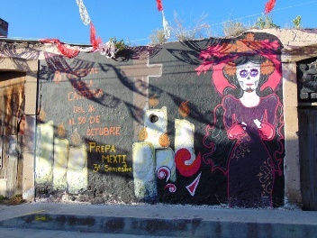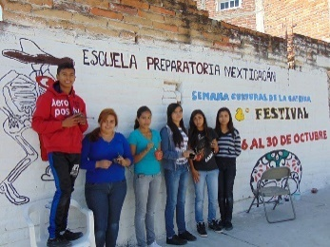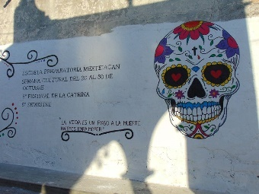
1er. Convenio con PYMES: Haciendo un convenio con diferentes pymes para que aumenten sus ventas y los jóvenes obtienen un descuento, por el momento son 8 pymes las que conforman el convenio.
Celebración del Día del estudiante: $2.000.00
Fomento Deportivo y Cine: Con el apoyo de la Dirección de Deportes y con Instituto Jalisciense de la Juventud el cual facilito la cancha de futbol inflable y un proyector de cine, se llevó a cabo el Fomento al deporte en el jardín principal teniendo la participación del kínder lomas de la presa, la Escuela Primaria J. Jesús Gonzales Gallo y Secundaria Técnica #23, la proyección de cine se llevó a cabo en casa de la cultura.

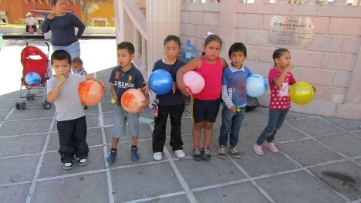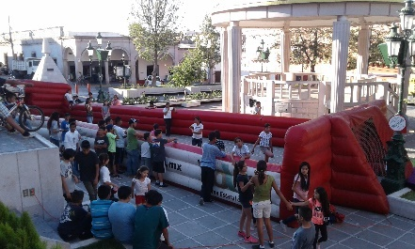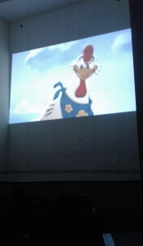
Pláticas sobre sexualidad y sida: En coordinación con COMUSIDA Tepatitlán y la Escuela Secundaria Técnica #23 se llevó a cabo pláticas sobre sexualidad y los riesgos del sida a los tres grados de mencionada escuela.
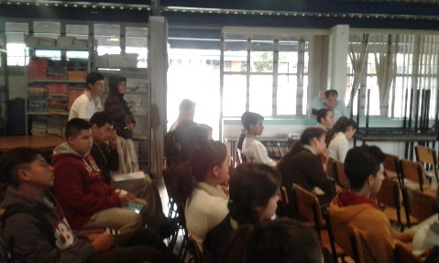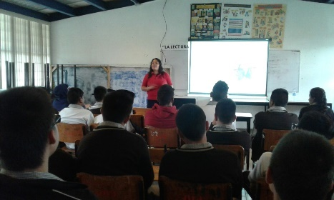
Cursos de Verano 2016: Con el apoyo de la Dirección de Cultura, el Instituto Tepatitlense de la Juventud y la Secretaria de Obras Públicas que apoyo con la pintura a través del programa “” llevándose a cabo el taller de Street art donde participaron Jóvenes, adolescentes y niños, realizando el mural enfocado a los Helados y Paletas ubicado en la dirección Fco. I madero salida al santuario.
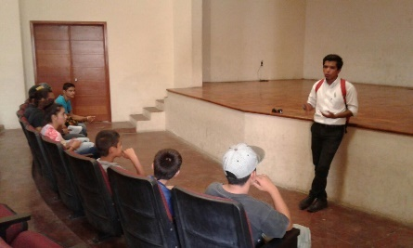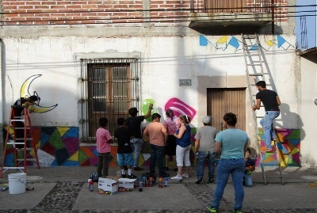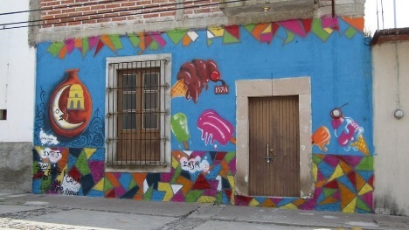

Sirva por medio del presente aclarar que la C. Silvia Alejandra García Alemán que rige como directora del instituto municipal de la juventud desde inicios de febrero del año 2016, por lo cual ha estado apoyando a la dirección de cultura y turismo desde el inicio de la administración y hasta la fecha en diferentes aspectos: Conduciendo eventos principales, apoyando en la elaboración de oficios, entrega de documentación en secretaria de cultura en GDL, al igual al fomento de nuevos proyectos y al igual de eventos municipales tales como Feria del helado 2015, 2016 y 2017, Semana cultural celebrada en semana de pascua, apoyo en los desfiles que se celebran en diferentes categorías o fechas, al igual he brindado el apoyo a comunicación social con la elaboración de los audios y videos para el informe de gobierno que se realiza año con año, dirección de desarrollo económico en la Heladexpo anunciando dentro del evento las promociones que maneja cada empresa, etc.

